**CÁC NỘI DUNG CẦN CHỈNH SỬA VĨNH LONG**

1. Đưa lớp “Ca dương tính” lên vị trí thứ 3 từ trên xuống trong danh sách lớp dữ liệu

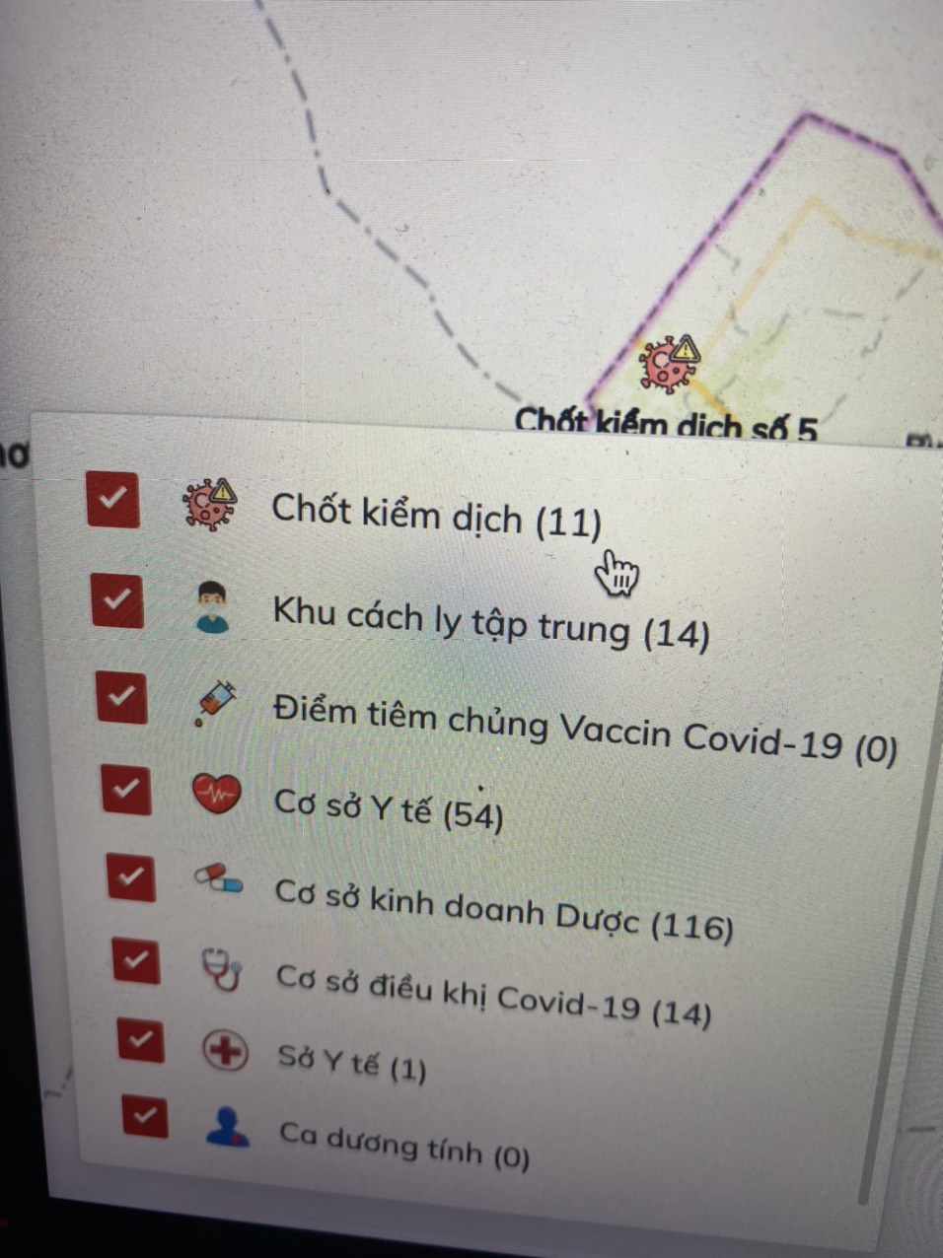

1. Tên chốt kiểm dịch cho font đậm to hơn

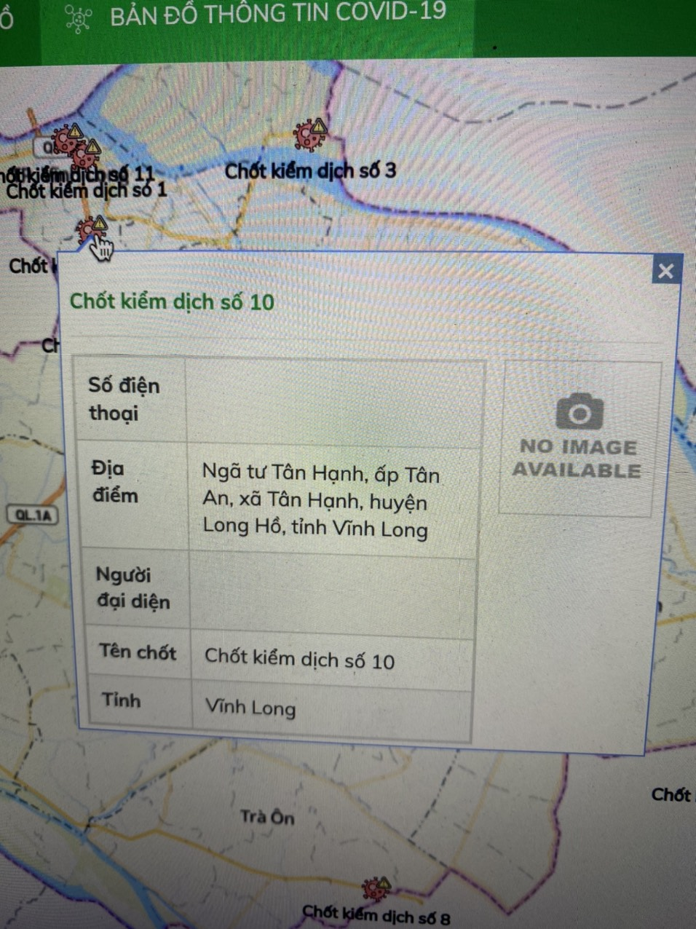

1. Thêm file attach dạng ảnh vào 1 điểm dương tính, khi click vào sẽ hiển thị ảnh này

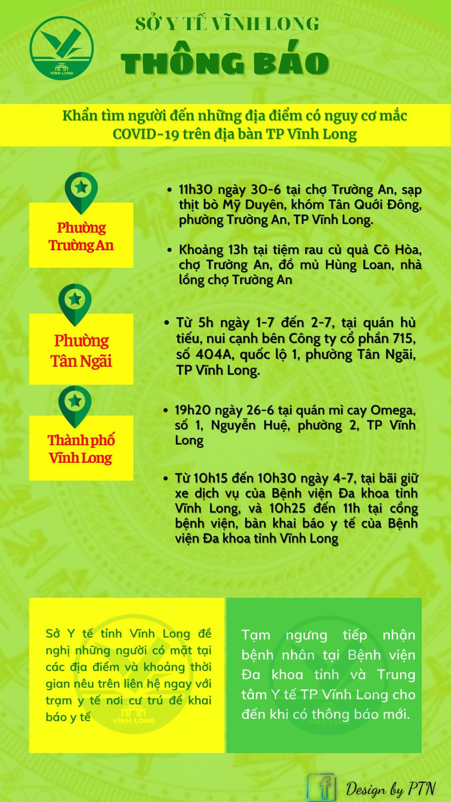

1. Ẩn bảng thông tin tổng hợp hiện tại, không cho hiển thị ngay khi load trang
2. Trình bày bảng thông tin tổng hợp giống như trang của Hà Nội

